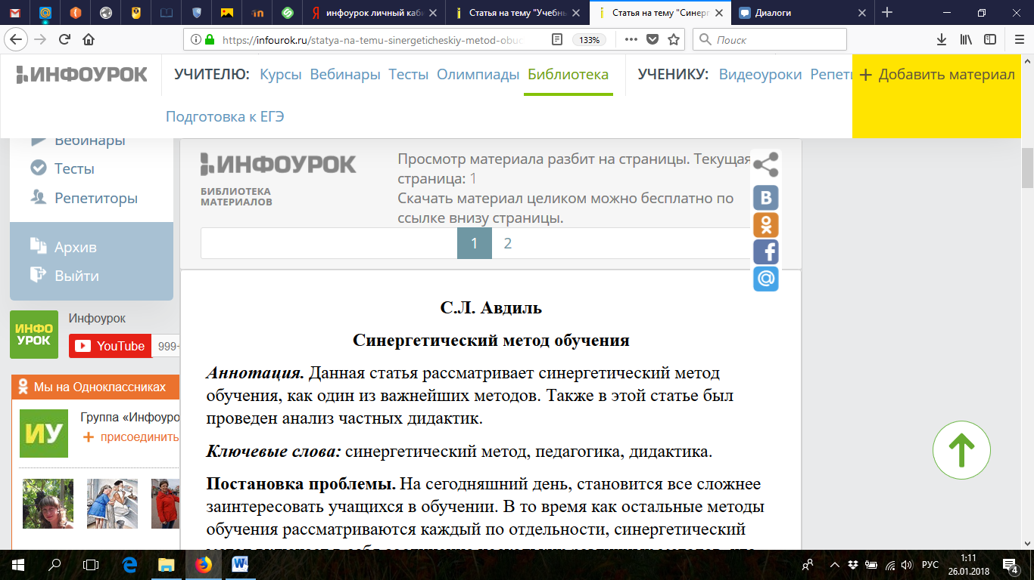

**Постановка проблемы.** На сегодняшний день, становится все сложнее заинтересовать учащихся в обучении. В то время как остальные методы обучения рассматриваются каждый по отдельности, синергетический метод включает в себя соединение нескольких различных методов, что помогает привлечь внимание учащихся и заинтересовать их.

**Цель статьи –** сформировать представление о синергетическом методе обучения и выявить его положительные стороны.

**Изложение основного материала.** Для синергетического подхода педагогика представляет собой неравновесную, сложную и самоорганизующуюся систему, которая является устойчивой за счет баланса диссипации и нелинейности. Подобная система должна являться устойчивой точкой притяжения, регулирующими параметрами которой выступают не только педагогические условия, но и методы обучения, которые позволяют системе пребывать в устойчивом состоянии. Синергетический метод обучения в организации и изучении педагогического процесса является весьма эффективным по следующим причинам.

Выдвигается принцип среды развития нелинейных и неравноправных законов. В педагогике и дидактике эта мысль выражается альтернативностью выбора. Альтернативность, в педагогическом процессе, является главным условием для создания в образовательной среде индивидуального пути к успеху учеников, необходимо поощрять независимость, а также выбор эффективных решений.

Синергия может стать методологической основой для управления педагогическим процессом. В синергетике выдвигается тезис о том, что самоорганизация преподавания всех дисциплин в педагогическом процессе способствует как саморазвитию системы в целом и отдельных подсистем за счет получения энергии или внешней информации, так и за счет использования их внутренних возможностей [1].

Синергетический подход подразумевает подготовку учащихся в школе, выходящую за рамки общепринятой традиционной модели, даже в том случае, если учитель в вузе является как поставщиком знаний, так и субъектом, который определяет образовательное направление каждого ученика. Ученик, как правило, является пассивным получателем знаний. Во избежание данной проблемы, необходимо увеличить привычные границы образования, что, в свою очередь означает, сделать процесс обучения нелинейным и неравномерным. Это указывает на то, что методике преподавания и методам необходимо основываться на предыдущем опыте учеников, интеграции различных концепций и практик по передаче знаний по различным дисциплинам в багаж новой профессиональной информации.

Анализ частных дидактик. В данном методе учитываются особенности открытой и нелинейной педагогической системы. Развитие данных особенностей зависит от множества различных факторов и условий. Это говорит о том, что методам реализации синергетического подхода необходимо опираться на самоуправляемый процесс. В ходе этого процесса влияние учителя является также возможностью развития образовательной деятельности учащегося.

При использовании подобных методов роль, как преподавателя, так и учащегося меняются. Преподаватель управляет процессом обучения, однако делает это, не указывая конкретной задачи, которая требует какого-то определенного решения, а действует путем создания ситуации или постановки проблемы, которые вынуждают ученика действовать самостоятельно. Исходя из этого, выделяется следующий принцип синергетического подхода – принцип взаимодействия и взаимной поддержки. С точки зрения синергетического подхода предметом изучения являются открытые и нелинейные системы. Данные системы формируются в соответствии с уровнями [2]:

* стратегический уровень, который определяет ведущую роль процесса обучения и его конечную цель;
* тактический уровень, обеспечивающий весь учебный процесс;
* оперативный уровень, существует как реакция на внешние и внутренние изменения.

**Вывод.** Синергетический подход к обучению рассматривается не только как объединение конкретных методов, которые направлены на усовершенствование образовательного процесса. Также данный подход рассматривается, как способность учителя разрабатывать и внедрять собственные уникальные методы и стиль преподавания, которые сформированы на основных положениях гуманитарных наук. Таким образом, синергетический подход как наука самоорганизации, становится новым образом мышления.

**Список использованных источников**

1. Гвоздева А.В. Синергетический подход к методам обучения: Статья по специальности «Народное образование. Педагогика» / А.В.Гвоздева – 2015. – 4 с.
2. Современный урок. Понятие и особенности. [Электронный ресурс]. Режим доступа: <http://megaobuchalka.ru/8/19807.html>.

Авдиль Салие Ленуровна

E-mail: avdil.s.i15@gmail.com